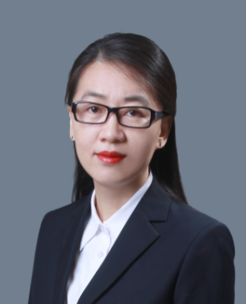
赵丽（1980.8—），女，汉族，毕业于石河子大学水建学院农业水土工程专业，获工学硕士学位，现任石河子大学水利建筑工程学院研究生管理与学科建设办公室主任。主要从事研究生教育与学科建设相关工作。

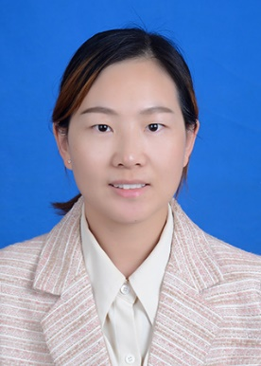
李赛琦（1989.01—），女，汉族，教育学硕士，2015年毕业于石河子大学师范学院教育学系教育学原理专业。现工作于石河子大学水利建筑工程学院研究生管理与学科建设办公室，负责研究生招生与学位等相关工作。
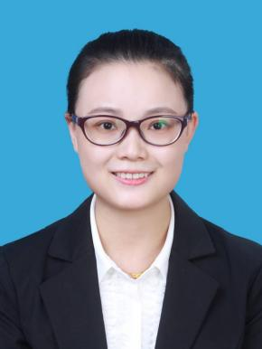
刘娟（1990.11—），女，汉族，硕士，任职于石河子大学水利建筑工程学院研究生管理与学科建设办公室，主要负责研究生培养、就业与日常管理等相关工作。
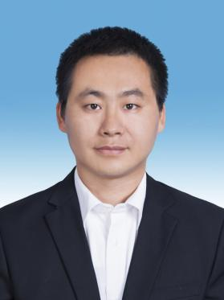
牟洪臣（1985.4—），男，汉族，硕士，讲师，现任石河子大学水利建筑工程学院教学科研办公室主任，从事教学和科研管理等工作。

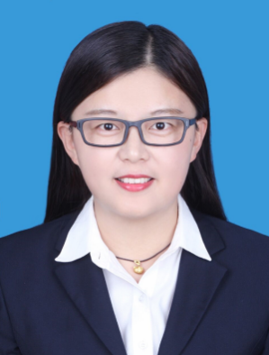
仝倩倩（1987.2—），女，汉族，硕士，石河子大学水利建筑工程学院教学科研办公室科员，从事教学管理工作。

